

|  |  |  |
| --- | --- | --- |
|  | ***HAVA HARP OKULU UYDU YER İSTASYONU***  ***ÇALIŞMA RAPORU*** |  |

|  |  |  |  |
| --- | --- | --- | --- |
|  | Doküman Adı / Document | TAMSAT_HAVELSAN_RAP4 |  |
|  | Yayın No / Issue No | V1.0 |  |
|  | Yayın Tarihi / Issue Date | Mayıs 2017 |  |
|  | Hazırlayan / Author | Barış DİNÇ (TA7W) |  |
|  | Kontrol Eden / Controlled By | Tahir DENGİZ (TA2T) |  |

**İÇİNDEKİLER**

***CONTENTS***

1 AMAÇ ve KAPSAM / *SCOPE* 3

2 İLGİLİ DOKÜMANLAR / *REFERENCED DOCUMENTS* 3

3 ÇALIŞMA İÇERİĞİ / *WORK DETAILS* 3

4 SONUÇ VE ÖNERİLER / *CONCLUSION* 5

5 NOTLAR / *NOTES* 6

KISALTMALAR 6

6 EKLER / APPENDICES 6

# AMAÇ ve KAPSAM / *SCOPE*

TAMSAT Amatör Uydu Teknolojileri Derneği Amatör ve/veya bilimsel amaçlı LEO yörüngeleri için tasarlanan uydularda öncelikle haberleşme sistemlerinde ve telemetre bilgilerinin aktarılmasında kullanılan kartların projelendirilmesi, geliştirilmesi ve bu alan ile ilgilenen Ülkemiz gençlerinin yetiştirilmesi amacıyla faaliyet gösteren bir sivil toplum kuruluşudur.

Bu dokümanın amacı TAMSAT derneğinin konu hakkında deneyim, bilgi ve tecrübeye sahip üyeleri tarafından Ankarada Hava Harp Okulu HUTEN’de yer alan Uydu İzleme İstasyonu’nda yapılan anten ölçüm, düzenleme ve istasyonun faal duruma getirilme çalışmalarının dokümante edilmesidir.

# İLGİLİ DOKÜMANLAR / *REFERENCED DOCUMENTS*

**TAMSAT_HAVELSAN_RAP :** HAVELSAN Uydu Yer İstasyonu İnceleme Raporu (V2.0)

**TAMSAT_HAVELSAN_RAP2 :** HAVELSAN Uydu Yer İstasyonu Çalışma Raporu (V1.0)

**TAMSAT_HAVELSAN_RAP3 :** HAVELSAN/HHO Uydu Yer İstasyonu Fizibilite Planı(V1.0)

# ÇALIŞMA İÇERİĞİ / *WORK DETAILS*

Hava Harp Okulu (HHO) Havacılık ve Uzay Teknolojileri Enstirüsü’nde (HUTEN) yer alan Uydu Yer Kontrol İstasyonu’nun mevcut durumu temin edilen resimler üzerinden analiz edilerek 14 Mayıs 2017 tarihinde bir fizibilite çalışması gerçekleştrilmiştir. Fizibilite çalışmasının amacı mevcut durumun tespit edilerek yapılabilecek minör düzenlemeleri yapılmasıdir.

Yapılan çalışmalar kapsamında HHA HUTEN’de bulunan istasyon uydu takip edebilir ve dinleyebilir duruma getirilmiştir.

Bu çalışma kapsamında aşağıda özeti sunulan çalışmalar TAMSAT gönüllülerinden (Barış DİNÇ, ve Tahir DENGİZ) oluşan bir ekip ile gerçekleştirilmiştir;

* İstasyonda mevcut TS-2000 telsizinin koruma moduna geçtiği ve gönderme yapmadığı tespit edilmiş, cihaza FULL-FACTORY-RESET uygulanarak cihaz çalışır duruma getirilmiştir,
* Mevcut anten durumları için ölçümler yapılarak UHF antenlerin SWR değerinin 2.37 olduğu, VHF antenlerin SWR değerinin ise 4.37 olduğu görülmüştür (bu değerlerin 3’e yakın olması düşük verimi, 3’den büyük olması ie çalışmamayı göstermektedir)
* İstasyon içerisinde çalışma frekans aralığı 310-390Mhz olan Microhard BIAMP320 takılı olduğu görülmüş ve aşağıdaki nedenlerle devreden çıkartılmıştır;
  + BIAMP320 çalışma frekans aralığı kullanılan telsiz ile uyumlu değildir (430-440Mhz),
  + BIAMP’ın giriş gücü maksimum 30dBm (1 wat)’dır, kulllanılan KENWOOD TS-2000 cihazının çıkış gücü 100Watt’tır (zaten ilk göndermede BIAMP320 arızzalanmıştır)
  + Alıcı yönünde, KENWOOD TS-2000 içinde mevcutta PREAMP devresi mevcut olduğu için BIAMP320 sadece ekstra gürültü kaynağı olacak ve sinyalleri bozacaktır.
* Anten rotoru üzerindeki merkez bağlantı noktasının gevşekliği görülerek sıkılaştırılmış ve hem yatayda hem de düşeyde antenin doğru hareket edebilmesi sağlanmıştır,
* Anten elemanlarından zarar görmüş veya eğilmiş olanları mümkün olduğunca düz hale getirilmiştir,
* Anten iniş hatlarında bulunan combinerlerin ters bağlandığı tespit edilerek bağlantıları ekte sunulan şemaya uygun olarak düzenlenmiştir,
* Anten ve combiner bağlantı noktaları ultaviole ışığa dayanıklı ve kablolar içine su sızmasını engelleyecek dış ortam koruma bantları ile bantlanmıştır,
* Her anten için ayrı ayrı “V/UHF Anten Analizörü” kullanılarak SWR ölçümü yapılmış ve antelerin SWR değerlerinin düzeltilmesi amacı ile DRIVEN Element’lerde düzeltici faaliyet gerçekleştirilmiş, anten SWR değerleri uygun duruma getirilmiştir,
* Mevcuttaki LMR-400 koaksiyel kablolar rotor kutusu üzerinden uygun şekilde geçirilmiş ve combinerler üzerinde uygun şekilde birleştirilmiştir,
* Orjinal istasyon kurulumunda TAMSAT tarafından hazırlanmış olan anten combiner’larının M2 marka VHF ve UHF combiner ile değiştirilmiş olduğu görülmüş ve bu combinerler kullanılmıştır,
* Combiner bağlantı noktaları ultaviole ışığa dayanıklı ve kablolar içine su sızmasını engelleyecek dış ortam koruma bantları ile bantlanmıştır,
* 360 derece yatay dönüş ve 180 derece düşey dönüş sağlayabilecek şekilde kablo yerleşimleri ve combiner yerleşimleri yapılmıştır, bu yerleşim sırasında istasyondan kuleye getirilen kabloların kısa olduğu görülmüş, münkün olan en uygun şekilde iletim güzergahındaki kablolar serbest bırakılarak kabloların bağlantısı gerçekleştirilmiştir,
* Kullanılan LMR-400 ara bağlantı kablolarının dönüşlerde problem oluşturabileceği, mümkün olan en kısa sürede kabloların daha yumuşak bir kablo ile değiştirilmesinin uygun olacağı belirlenmiştir.

Anten platformu üzerinde yapılan çalışmalar tamamlandıktan sonra İstayon içinde aşağıdaki faaliyetler icra edilmiştir;

* İstasyon içine combinerler üzerinden getirilen iletim hattı ucunda empedans ve SWR ölçümleri yapılarak uygunluğu görülmüştür, (ilgili V/UHF Anten Analizörü ekran görüntüleri bu doküman ekinde sunulmuştur),
* Telsiz besleme kaynağındaki sigorta uygun değere getirilmiştir,
* İstanbul içindeki lokal istasyonlar ile ve uzak istasyonlar ile (Düzce, Sakarya, Hendek) görüşmeler yapılmış, anten tevcihi değiştirilerek sinyal değişiklikleri gözlemlenmiş ve anten sisteminin haberleşmede düzgün çalıştığı görülmüştür,
* FOX-DELTA anten tracker cihazının yatay ve düşey kalibrasyonarı yapılmış ve cihaz üzerinde EEPROM’a kaydedilmiştir,
* HRD yazılımının uydu çalışması kapsamında hem KENWOOD TS-2000 telsiz cihazını hem de anten sistemlerini entegre olarak kontrol edebilir olduğu mevcut uydu geçişleri kapsamında test edilmiş ve çalışırlığı görülmüştür,
* İstasyon sorumlularına çalışmalar konusunda özet bir bilgi verilmiş ve temel işletme kuralları anlatılmış, konu ile ilgili kaynak dokümanların TAMSAT web sayfasında mevcut olduğu bilgisi verilmiştir,
* Internet bağlantısı mevcut olmadığı için KEPLER verilerinin güncelleme işlemi yapılamamıştır,

Güvenlik kısıtlamaları da göz önünde bulundurularak; anten platformu ortamındaki çalışma şartlarının zorluğu, iş güvenliği gereksinimleri nedeni ile anten ve platform resimlemeleri yapılmamış, istasyon içinden yapılan nihai ölçümlerle ilgili anten analizörü ekran görüntüleri bu rapor ekinde verilmiştir.

# SONUÇ VE ÖNERİLER / *CONCLUSION*

Çalışma kapsamında yapılması önerilen ve TAMSAT_HAVELSAN_RAP3 v1.0 “HAVELSAN/HHO UYDU YER İSTASYONU FİZİBİLİTE PLANI” dokümanı kapsamında belirtilen tüm çalışmalar 14 Mayıs 2017 tarihinde yapılan çalışmalar ile gerçekleştirilmiştir.

Yapılan çalışmalar sonucunda HHO HUTEN Uydu Yer Kontrol İstasyonu’nun uydu izleme (takip) işlemleri için hazır durumda olduğu görülmüştür.

İstasyonun verimli bir şekilde işletilmesi, yapılan çalışmalardan maksimum verim alınabilmesi amacı ile aşağıdaki çalışmaların da yapılmasının uygun olacağı değerlendirilmelidir;

* İstasyon işletmesi ve uydu takibi ile ilgili olarak işbaşı eğitimi (on-the-job tarining) düzenlenmesi,
* HRD yazılımı için QB-50 uydularına ait KEPLER elemanlarının temin edilerek yazılıma aktarılması,
* QB-50 izleme/telecommand/telemetre decoder yazılımının çalışırlığının ilgili konsorsiyum ile temasa geçilerek teyit ettirilmesi,
* Modem bağlantılarının/ayarlarının tamamlanarak uygun formatta çalışan (AFSK, GMSK) mevcuttaki uydular ile ön çalışmalarının planlanarak icra edilmesi,
* Mevcut bilgisayarın HHO ağından ayrılarak internet kullanabilir hale getirilmesinin (kepler güncelleme, uydu verilerine ulaşabilme, irc/webex kanalalrına erişerek VKI çalışmalarına dahil olabilme, vb. Gereksinimler nedeni ile) sağlanması,
* Mevcut ara bağlantı LMR-400 kablolarının daha yumuşak kablolar ile değiştirilmesi.

# NOTLAR / *NOTES*

## KISALTMALAR

HRD HamRadio Deluxe

HHO Hava Harp Okulu

HUTEN Havacılık ve Uzay Teknolojileri Enstitüsü

SWR Standing Wave Ratio

UHF Ultra High Frequency

# EKLER / APPENDICES

EK-1 : VHF/UHF Anten Analizörü Ekran Görüntüleri ve Anten Bağlantı Şeması

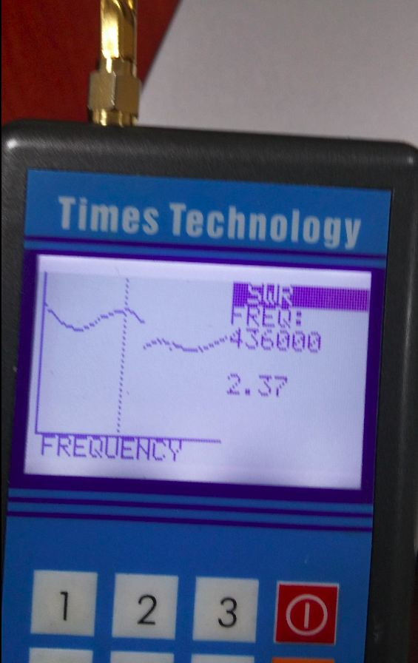

Çalışma Öncesi VHF ANTEN SWR : 4.37 (3’den küçük değerler uygun değerlerdir)

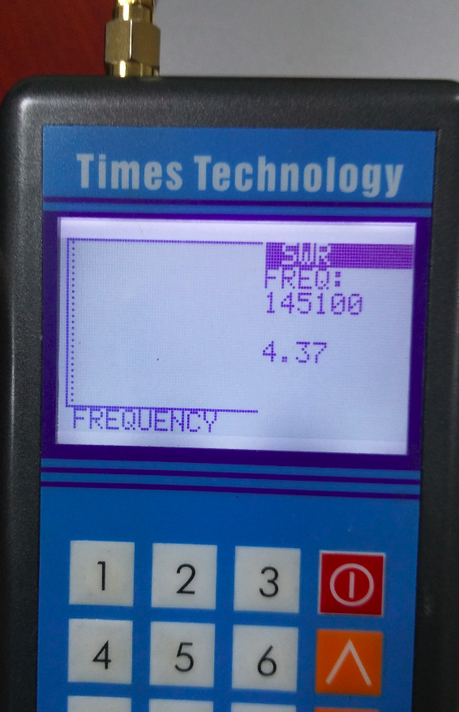

Çalışma Öncesi UHF ANTEN SWR : 2.37 (3’den küçük değerler uygun değerlerdir)

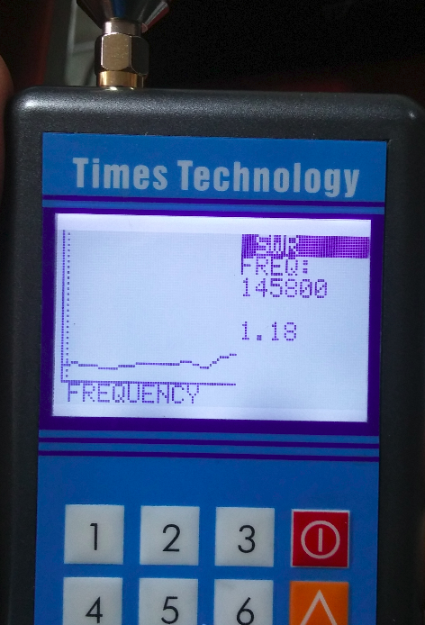

Çalışma Sonrası VHF ANTEN SWR : 1.23 (3’den küçük değerler uygun değerlerdir)

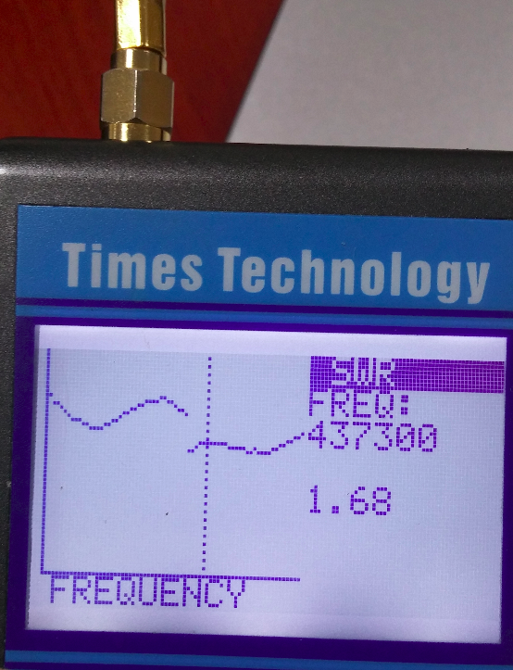

Çalışma Sonrası UHF ANTEN SWR : 1.24 (3’den küçük değerler uygun değerlerdir)



İSTASYON ANTEN BAĞLANTI ŞEMASI

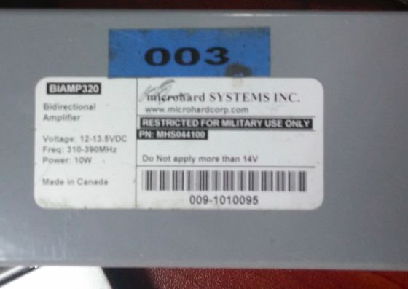

MICROHARD 310-390 Mhz BIAMP20 AMPLIFIKATÖR